**NHẬP MÔN CÔNG NGHỆ THÔNG TIN**

**Bài 1: Kiểm tra các thông số máy tính**

Bước 1: Tải CPU-Z từ <https://www.cpuid.com/softwares/cpu-z.html>

Bước 2: Ở tab CPU ta có:

* Tên CPU là Intel Core i5
* Thế hệ thứ 11
* Tốc độ 2.70GHz

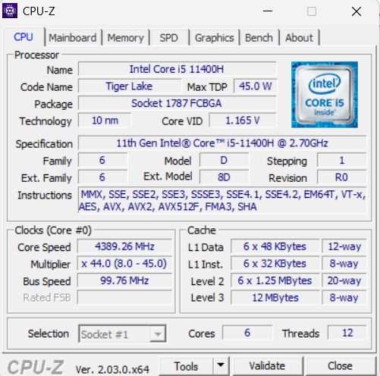

Click vào tab memory

* RAM 8G
* Tốc độ RAM là 1596.1 MHz

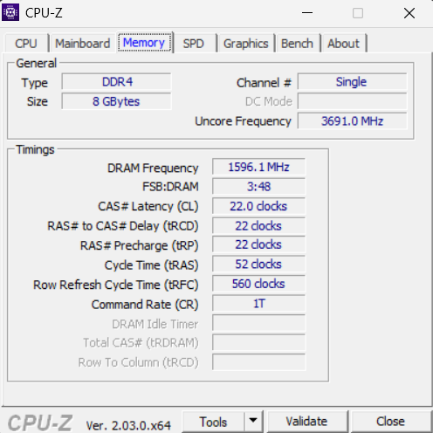

Để xem dung lượng ổ cứng ta chọn chuột phải vào This PC chọn Properties

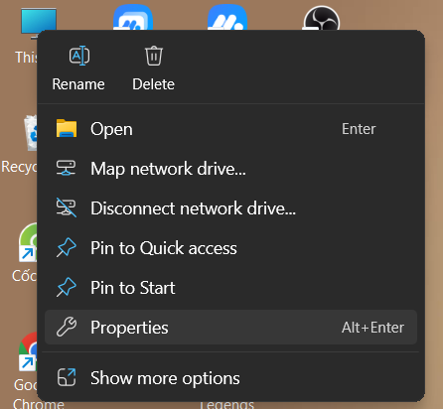

Dung lượng ổ cứng là: 477 GB

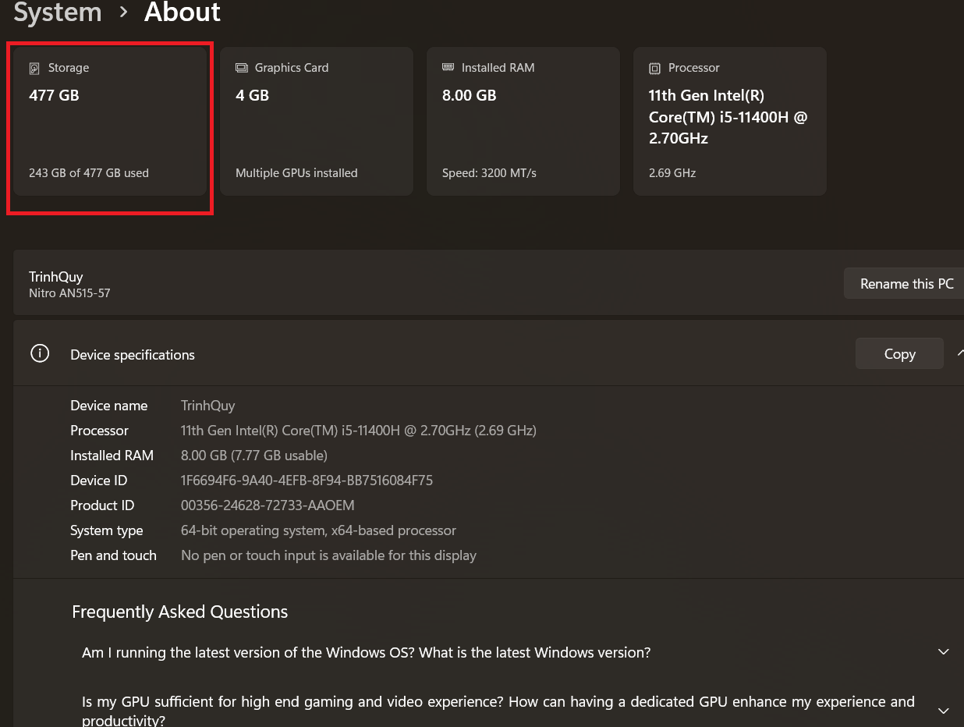

Để xem BIOS ta vào CPU-Z chọn tab Mainboard thấy phiên bản là V1.18

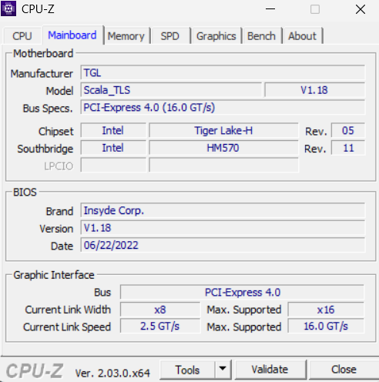

Xem card màn hình bấm phím Windows + R, sau đó gõ dxdiag

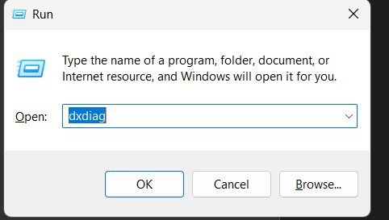

Ở tab display1 là card tích hợp

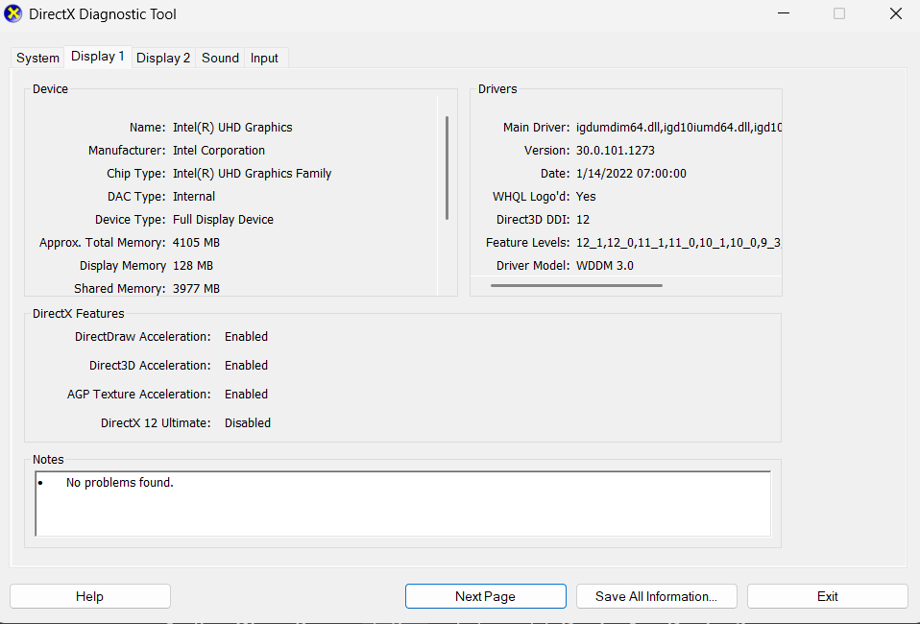

Ở display 2 là card rời

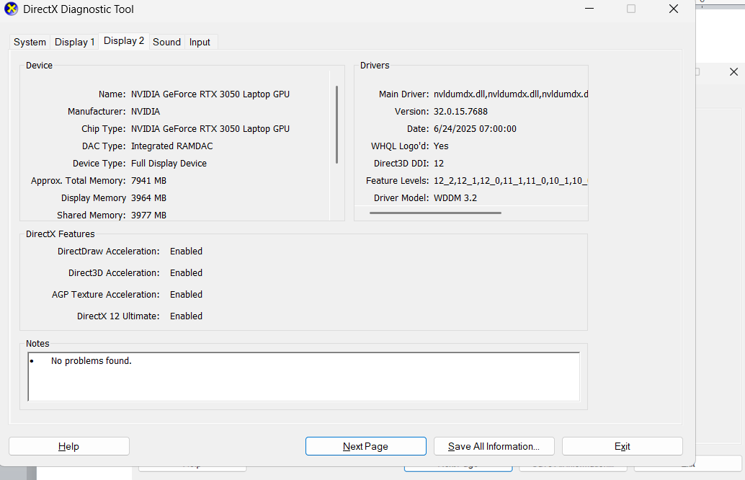

Để xem hệ điều hành gì và phiên bản hệ điều hành: Ấn phim Windows + R, nhập winver

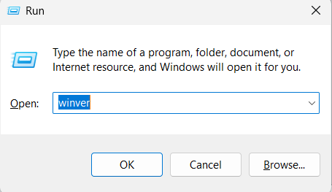

Hiện ra hệ điều hành Windows 11 và phiên bản 24H2

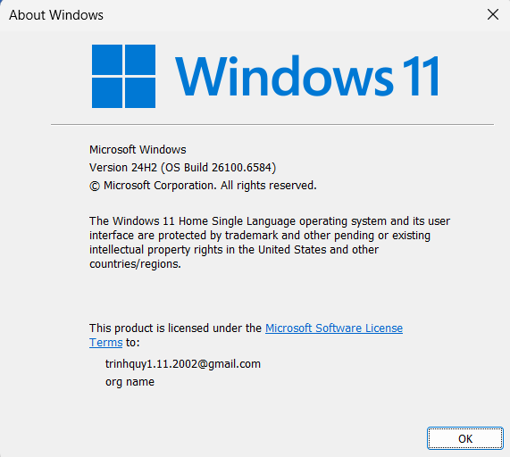

**Bài 2: Đổi tên máy tính thành tên bạn**

Bước 1: Click chuột phải lên This PC chọn Properties

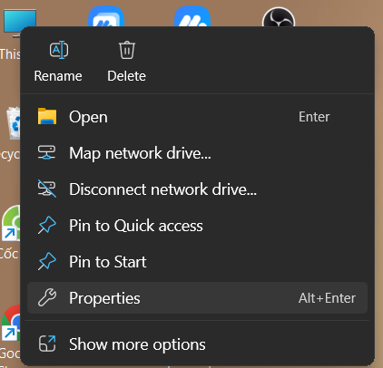

Bước 2: Chọn Rename this PC đổi tên và restart máy

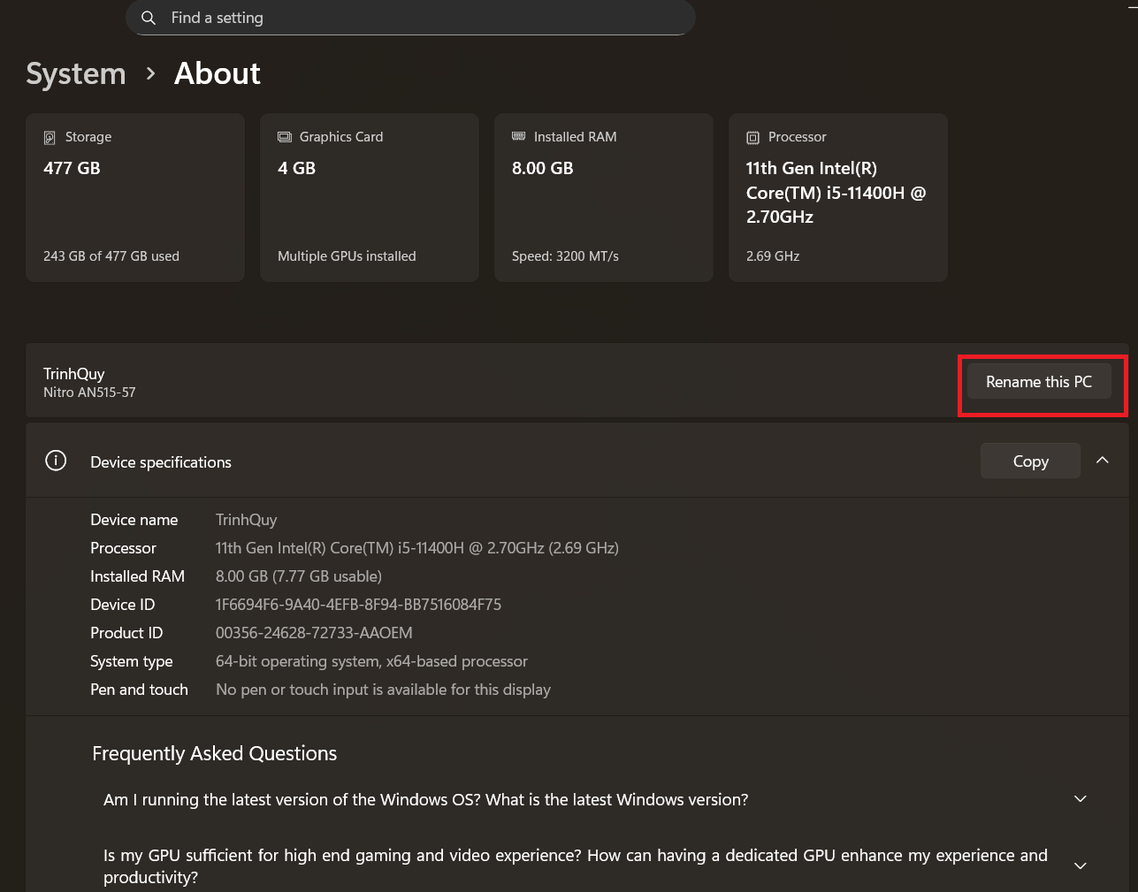

**Bài 3: Lựa chọn laptop phù hợp với nhu cầu công việc**

Bước 1: Truy cập <https://phongvu.vn/>

Bước 2: Chọn tab Laptop

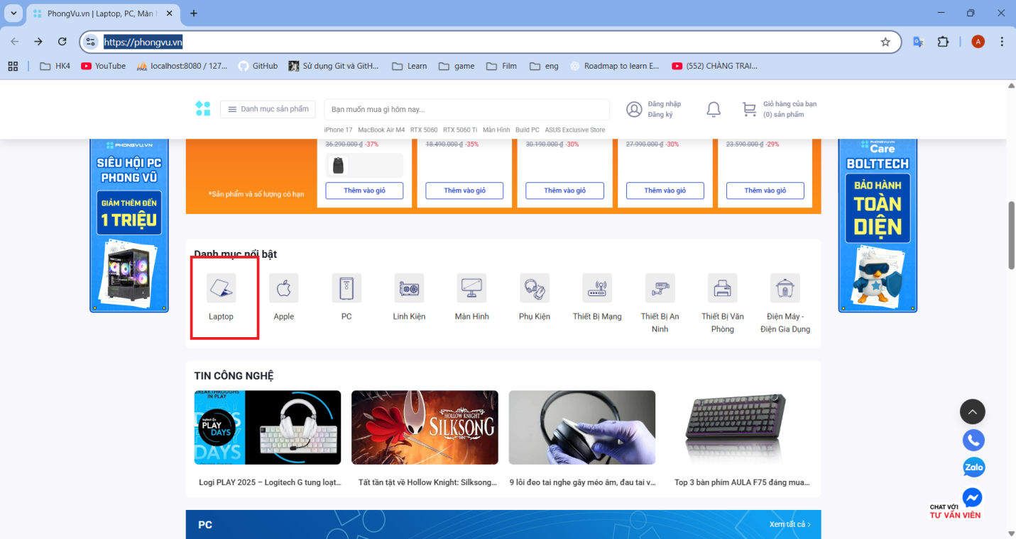

Bước 3: Chọn thương hiệu, nhu cầu…

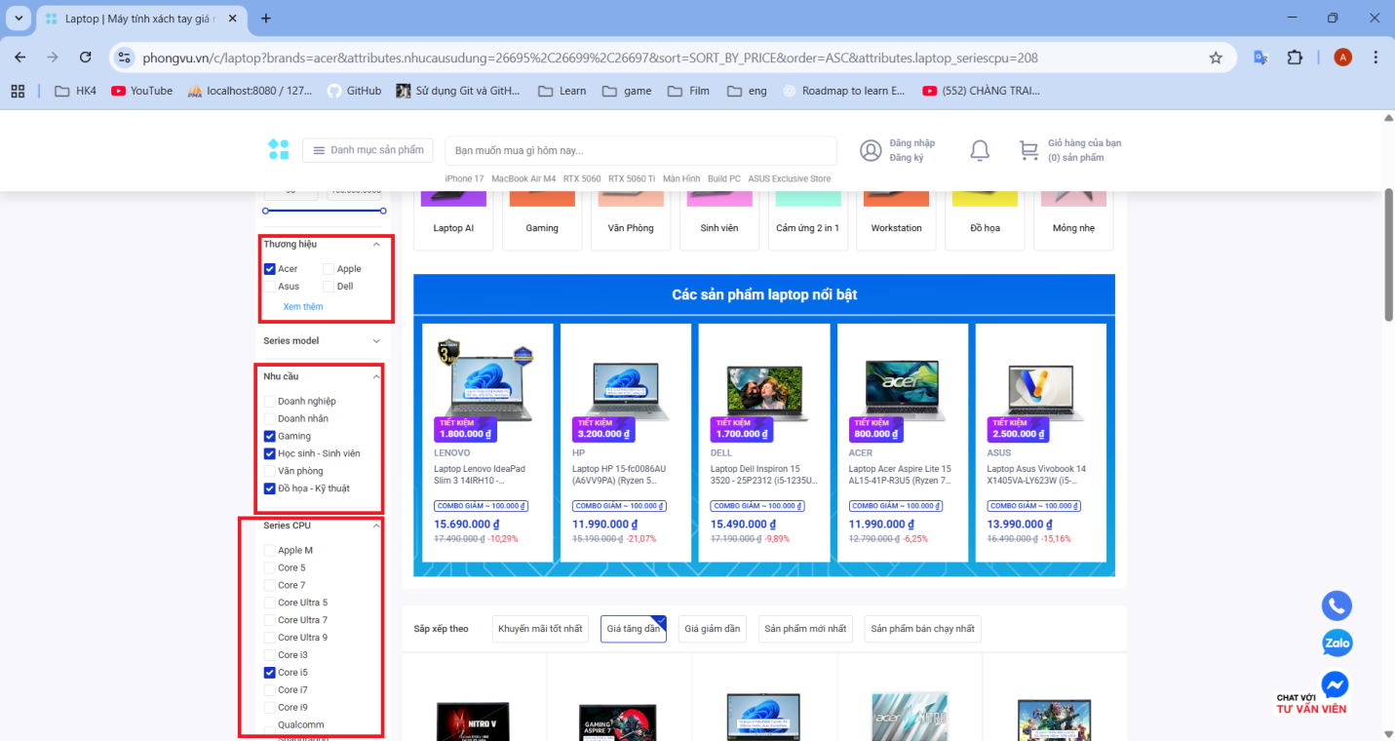

Chọn laptop phù hợp với nhu cầu

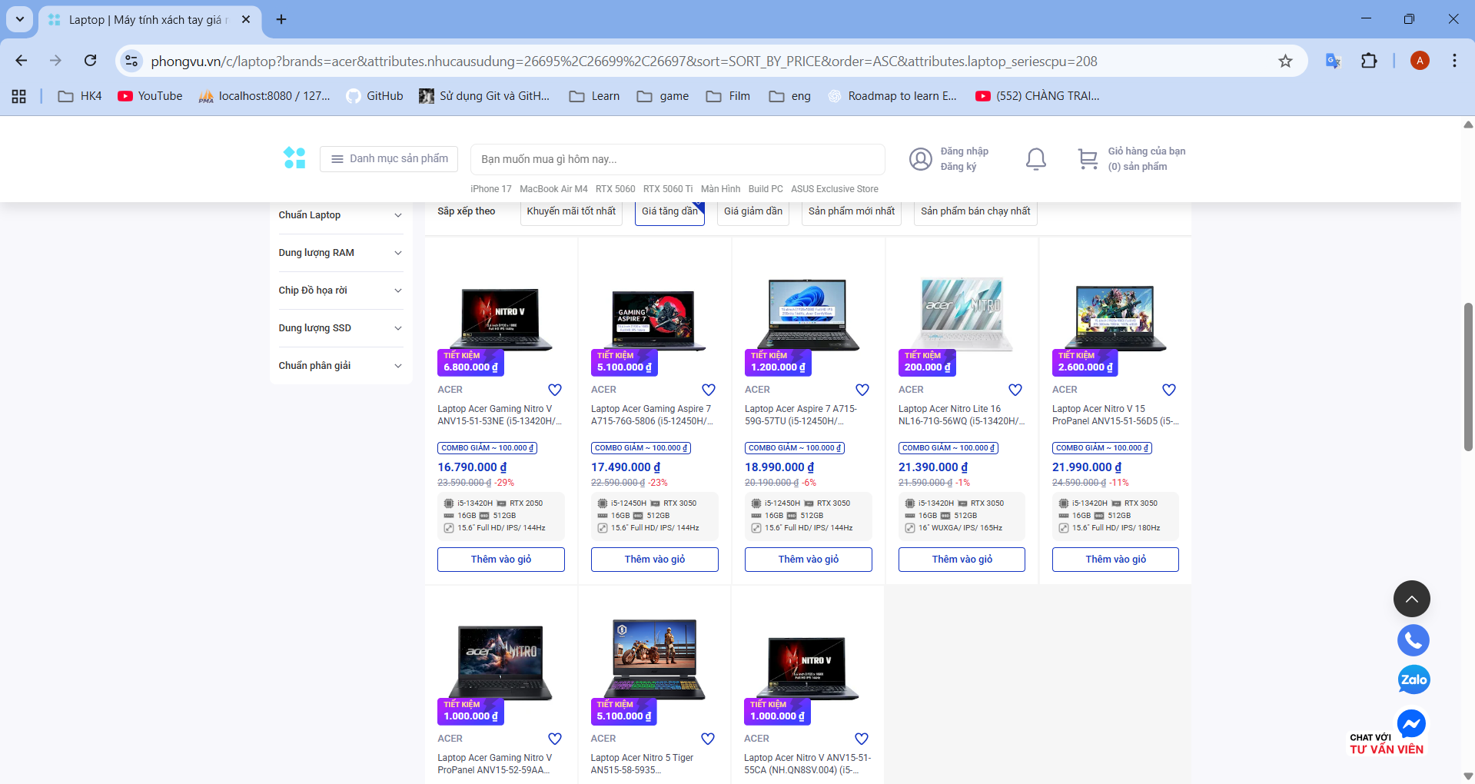

**Bài 4: Phân chia ổ cứng**

Bước 1: Chuột phải This PC chọn Show more options

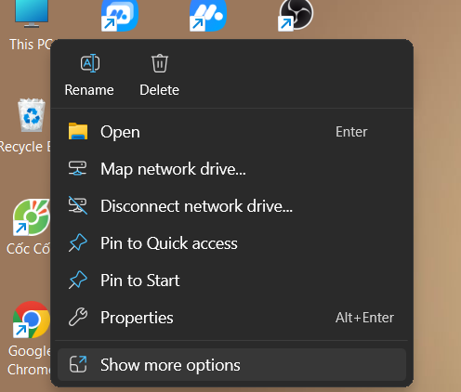

Bước 2: Chọn manage

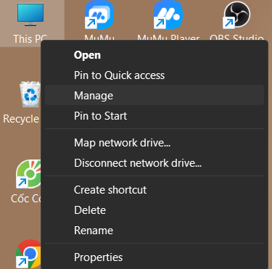

Bước 3: Vào Disk Management

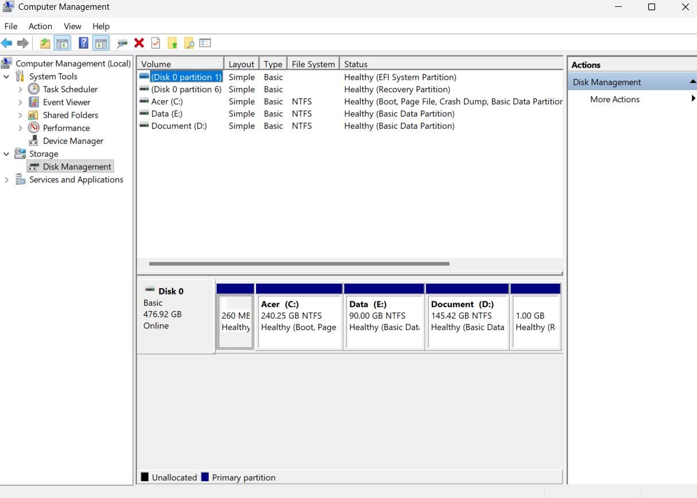

Bước 4: Muốn tách ổ thì nhấp vào 1 ổ -> Chọn Shrink Volume

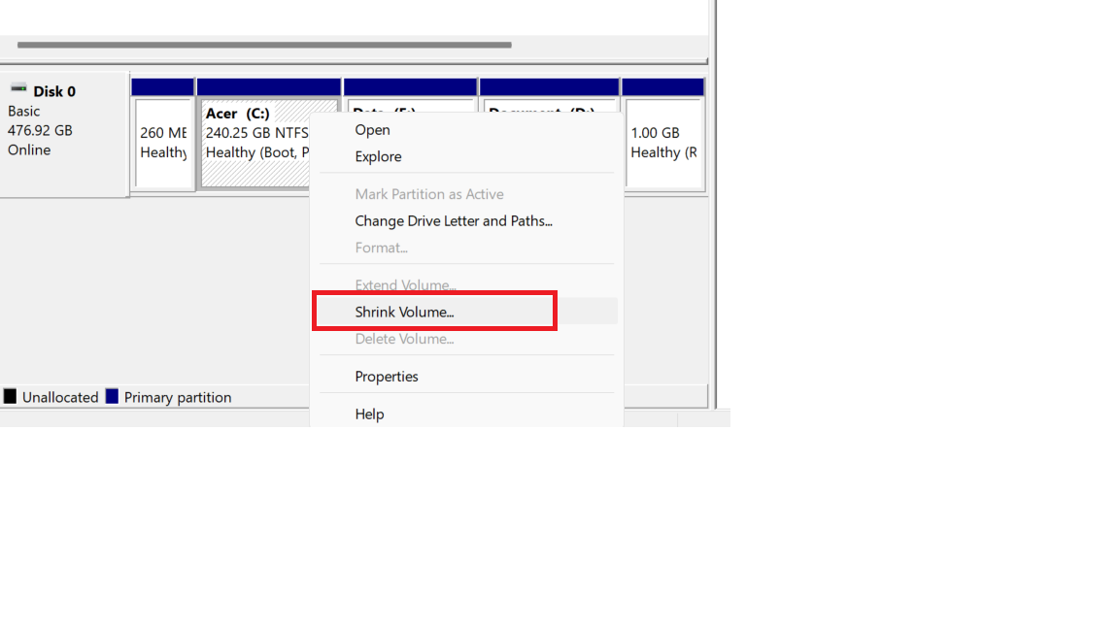

Bước 5: Tách 10GB chọn Shrink

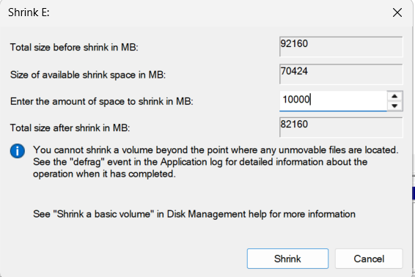

Bước 6: Click chuột phải vào ổ vừa tách chọn New Simple Volume

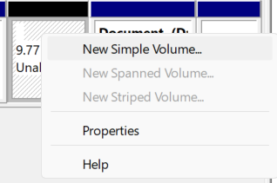

Bước 7: Chọn thứ tự ổ đĩa

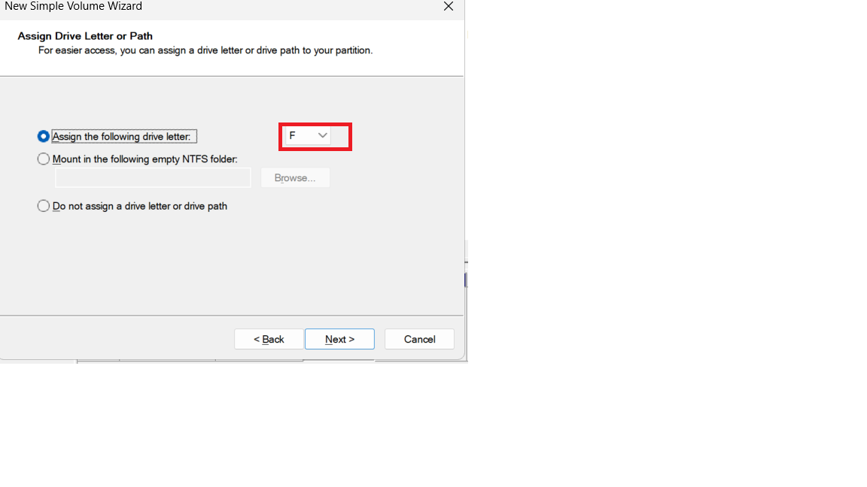

Bước 8:

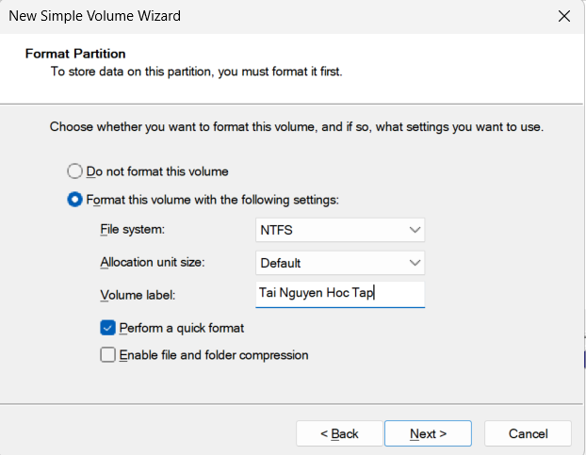

**Bài 5: Thực hành bàn phím**

Tải Typing Master Pro [https://download.com.vn/typingmaster-pro-6523#google_vignette](https://download.com.vn/typingmaster-pro-6523%23google_vignette)

Tiến hành cài

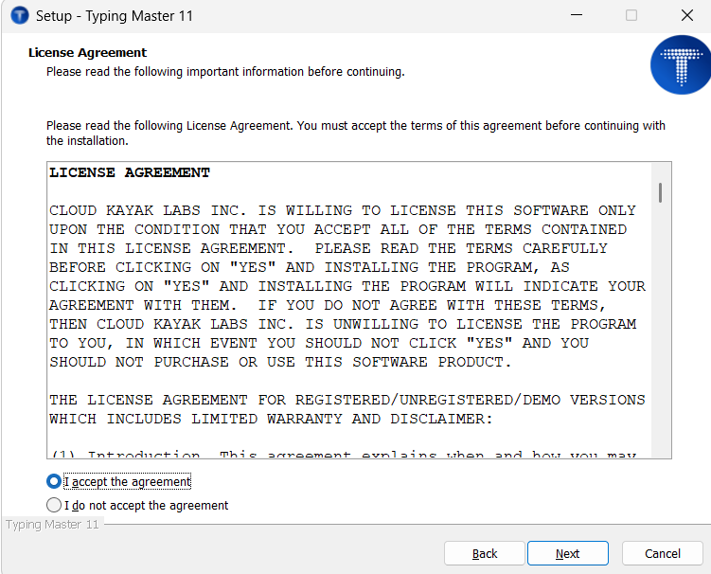

Mở phần mềm và thực hành

